Smlouva
na dodávky smršťovací fólie CT 306E FCF355
uzavřená podle § 2079 a násl. zákona č. 89/2012 Sb., občanský zákoník, ve znění pozdějších předpisů (dále jen „občanský zákoník“), mezi

Českou národní bankou
Na Příkopě 28
115 03 Praha 1
zastoupenou: Ing. Tomášem Trtkem, ředitelem sekce peněžní
a
Ing. Zdeňkem Viriusem, ředitelem sekce správní
IČO: 48136450
DIČ: CZ48136450
(dále jen „objednatel“ nebo „ČNB“)

a

… obchodní firma/název …
zapsanou v obchodním rejstříku vedeném ………………… v …………………, oddíl ………………… vložka ………………… (v případě, že je dodavatel zapsán v obchodním rejstříku)
sídlo: …………………
zastoupenou: …………………
IČO: …………………
DIČ: ………………… (bylo-li přiděleno)
č. účtu: …………………/kód banky... (plátce DPH uvede svůj účet, který je zveřejněn podle § 98 zákona o DPH)
(doplní dodavatel)
(dále jen „dodavatel“)

Článek I
Předmět plnění
Předmětem této smlouvy je povinnost dodavatele dodávat objednateli smršťovací fólie CT306E FCF355 dle specifikace uvedené v příloze č. 1, splňující požadavky objednatele uvedené v příloze č. 2 (dále jen „fólie“ nebo „zboží“), a ve stejné, případně lepší kvalitě jako vzorek fólie, který byl předložen dodavatelem v rámci zadávacího řízení a tvoří volně připojenou přílohu č. 3.

Článek II
Lhůta, místo plnění a podmínky plnění
- Dodavatel se zavazuje dodat zboží vždy nejpozději do 8 týdnů od odeslání objednávky, nedomluví-li se obě strany jinak.
- Místem plnění budou budovy objednatele na adresách:
- ústředí ČNB a pracoviště Praha, Senovážná 3, 115 03 Praha 1,
- pracoviště Hradec Králové, Hořická 1652, 502 00 Hradec Králové,
- pracoviště Brno, Rooseveltova 18, 601 10 Brno,
- pracoviště Ostrava, Nádražní 4, 702 00 Ostrava.
- Objednatel bude zboží objednávat e-mailem na e-mailovou adresu: …………… (doplní dodavatel).
- U každé objednávky dodavatel e-mailem, nejpozději následující pracovní den od odeslání objednávky, potvrdí její příjem. Nepotvrzení přijetí objednávky však dodavatele nezbavuje povinnosti dodat objednané zboží ve lhůtě dle odst. 1 tohoto článku.
- Dodavatel se zavazuje písemně informovat o přesném termínu dodání zboží pověřené osoby příslušného pracoviště objednatele na e-mailovou adresu určenou v souladu s čl. VII této smlouvy, a to nejpozději 1 pracovní den předem.
- Dodavatel bude zboží dodávat řádně označené, tj. každý obal, v němž bude zboží dodáváno, musí být označen identifikačním štítkem. V případě, že zboží nebude řádně označeno, vyhrazuje si objednatel právo zboží nepřevzít.
- Doručení na ústředí ČNB a pracoviště Praha lze realizovat pouze automobilem s maximální výškou 265 cm bez nákladu v nezatíženém stavu a maximální šířkou 250 cm, kterou nepřesáhne žádný komponent vozidla, aby bylo možné zajistit předání a převzetí zboží v podzemních garážích ČNB. Zboží bude převzato v případě, že bude dodáno na europaletě dodavatele, případně přepravní společnosti dodavatele (po předání zboží bude doručiteli, případně přepravní společnosti, vrácena jiná europaleta, pokud ji bude požadovat), o rozměrech 120 x 80 x 15 cm, přičemž maximální výška každého balíku se zbožím, včetně europalety, bude činit 90 cm. V případě, že bude na ústředí ČNB a pracoviště Praha dovezeno zboží pouze v kartonech, pracovník dodavatele pověřený doručením zboží, případně pracovník přepravní společnosti, která pro dodavatele doručení zboží realizuje, zajistí překládku zboží na europaletu v majetku ČNB, kterou připraví ČNB. O skutečnosti, že bude nutné zboží přeskládat na europaletu v ČNB, je nezbytné pověřené osoby objednatele informovat při avizování termínu doručení zboží ČNB dle odst. 5 tohoto článku.
V případě, že zboží nebude na ústředí ČNB a pracoviště Praha doručeno v souladu s uvedeným požadavkem, vyhrazuje si objednatel právo zboží nepřevzít.
- Při doručení na ostatní pracoviště ČNB (Brno, Ostrava a Hradec Králové) nemusí být zboží dodáno na europaletě, zboží je možné dovézt v označených obalech také na nevratných jednorázových paletách. V případě, že je pro dodavatele výhodnější předat zboží na europaletách, bude dodavateli, případně přepravní společnosti dodavatele, vrácena jiná europaleta, pokud ji bude požadovat.
- Převzetí zboží potvrdí po jeho kontrole pověřená osoba objednatele příslušného pracoviště nebo ústředí ČNB na dodacím listě s uvedením všech náležitostí (datum, jméno, podpis a razítko pracoviště či ústředí).
- Zboží bude dodáváno v nevratných obalech, přičemž hmotnost každého balení vč. obalu nepřesáhne 20 kg.
- Objednatel si vyhrazuje možnost prodloužit lhůtu uvedenou v odst. 1 tohoto článku, a to přiměřeně okolnostem, na základě písemné a odůvodněné žádosti dodavatele, ve které dodavatel doloží, že objektivně nemůže pokračovat v plnění dle této smlouvy z důvodu neposkytnutí povinné a nezbytné součinnosti objednatelem, nebo z důvodu skutečností stojících na straně dodavatele, které ani dodavatel jednající s náležitou péčí nemohl předvídat a které sám nezpůsobil (včetně např. výpadku či zdržení v dodavatelsko-odběratelském řetězci, výpadku v pracovní síle dodavatele z důvodu opatření uložených orgány veřejné moci, nikoli však v důsledku protiprávního jednání dodavatele, zdržení v plnění jiných smluvních partnerů objednatele, kterého se plnění dle této smlouvy dotýká a které nebylo způsobeno objednatelem). Žádost dodavatele dle tohoto odstavce musí být objednateli doručena v dostatečném předstihu před uplynutím lhůty dle tohoto článku a musí obsahovat i návrh jejího prodloužení, ten však není pro objednatele závazný. Úprava lhůty bude provedena formou písemného schválení (např. e-mailem) objednatelem.

Článek III
Cena a platební podmínky
(dodavatel nedoplňuje cenu, bude doplněna před uzavřením smlouvy z cenové nabídky vybraného dodavatele)
- Cena za 1 ks fólie činí …………… Kč bez DPH a zahrnuje veškeré náklady dodavatele spojené s plněním této smlouvy, tj. včetně dopravy zboží do místa plnění, balného a ostatních nákladů spojených s dodávkou zboží.
- K ceně plnění bude připočtena DPH ve výši platné ke dni uskutečnění zdanitelného plnění.
- Daňový doklad za dodávku zboží vystaví dodavatel na základě potvrzeného dodacího listu pověřenou osobou objednatele, který bude tvořit přílohu daňového dokladu.
- Doklad k úhradě bude obsahovat údaje podle § 435 občanského zákoníku a bankovní účet, na který má být placeno a který je uveden v záhlaví této smlouvy nebo který byl později aktualizován dodavatelem (dále jen „určený účet“). Daňový doklad bude nadto obsahovat náležitosti stanovené v zákoně o dani z přidané hodnoty. Nezbytnou náležitostí každého dokladu je také číslo této smlouvy (ve formátu ISDOC v poli ID ve skupině Contract References), nebo číslo objednávky (ve formátu ISDOC v poli External_Order_ID ve skupině OrderReference), jsou-li objednávky v rámci smlouvy vystavovány. Pokud doklad bude postrádat některou ze stanovených náležitostí nebo bude obsahovat chybné údaje, je objednatel oprávněn jej vrátit dodavateli, a to až do lhůty splatnosti. Nová lhůta splatnosti začíná běžet dnem doručení bezvadného dokladu.
- V případě, že bude v dokladu k úhradě uveden jiný než určený účet, je pověřená osoba dodavatele povinen na základě výzvy objednatele sdělit na e-mailovou adresu, ze které byla výzva odeslána, zda má být zaplaceno na bankovní účet uvedený v dokladu, nebo na určený účet. V tomto případě se doklad k úhradě nevrací s tím, že lhůta splatnosti začíná běžet až dnem doručení sdělení dodavatele podle předchozí věty.
- Doklad k úhradě (fakturu) zašle dodavatel elektronicky jako přílohu e-mailové zprávy na adresu faktury@cnb.cz ve formátu ISDOC. Pokud není možné vytvořit doklad ve formátu ISDOC, je možné zasílat jej ve formátu PDF. V jedné e-mailové zprávě smí být pouze jeden doklad k úhradě. Mimo vlastní doklad k úhradě může být přílohou e-mailové zprávy jedna až sedm příloh k dokladu ve formátech PDF, DOC, DOCX, XLS, XLSX. Přijaty budou i doklady k úhradě v jiném formátu, který bude v souladu s evropským standardem elektronické faktury. Nebude-li možné zaslat doklad k úhradě elektronicky, zašle jej dodavatel v analogové formě na adresu:
Česká národní banka
sekce rozpočtu a účetnictví
odbor účetnictví
Na Příkopě 28
115 03 Praha 1
- Splatnost dokladu k úhradě je 14 dnů od doručení objednateli. Povinnost zaplatit je splněna odepsáním příslušné částky z účtu objednatele ve prospěch účtu dodavatele.
- Smluvní strany se ve smyslu ustanovení § 1991 občanského zákoníku dohodly, že je objednatel oprávněn započíst jakoukoli svou peněžitou pohledávku za dodavatelem, ať splatnou či nesplatnou, oproti jakékoli peněžité pohledávce dodavatele za objednatelem, ať splatné či nesplatné.
- V případě, že zboží bude vyráběno mimo území České republiky (dále jen „ČR“), je kterákoliv smluvní strana oprávněna navrhnout úpravu ceny uvedené v odst. 1 tohoto článku, jestliže se změní průměrný měsíční kurz CZK k zahraniční měně, za kterou dodavatel zboží pořizuje, o více než 5 %. Při první změně ceny se bude vycházet z měsíčního průměru devizového kurzu vyhlášeného ČNB za kalendářní měsíc, v němž uplyne lhůta pro podání nabídky, tj. …Kč/.....(dodavatel doplní pro něj nejvhodnější druh měny z tabulky měn, jejichž měsíční průměry ČNB vyhlašuje. Měsíční průměr devizového kurzu dodavatel nedoplňuje, bude doplněno při uzavření smlouvy s vybraným dodavatelem.) Při dalších změnách ceny se bude vycházet z kurzu poslední úpravy cen; upravena bude ta část ceny, které se změna uvedeného kurzu dotýká. Za výrobu zboží mimo území ČR se považuje i případ, kdy výroba fólie se realizuje v zahraničí a čárovým kódem je opatřena až v ČR. Skutečnost, že bylo zboží vyrobeno mimo území ČR, prokáže dodavatel kopií příslušného dokladu (dodacího listu, faktury apod.), kterou přiloží k návrhu na úpravu ceny.
- Kterákoliv ze smluvních stran je dále oprávněna navrhovat změnu ceny podle odst. 1 tohoto článku, a to maximálně o částku odpovídající vývoji Indexu cen průmyslových výrobců, bazický index (průměr 2015 = 100), který vyhlašuje Český statistický úřad, konkrétně kód CG 222 - Plastové výrobky, a to porovnáním průměrných měsíčních indexů, pokud se index změní o více než 3 % od podpisu smlouvy při první úpravě ceny, dále pak od poslední úpravy ceny. O úpravu ceny může smluvní strana požádat, pokud se předmětný index cen změní o více než 3 % od podpisu smlouvy a při další úpravě ceny pak od měsíce, kdy došlo k překročení sjednaného limitu a který byl zároveň použit pro výpočet poslední úpravy ceny fólií. Při výpočtu výše inflace bude postupováno takto: index za měsíc, kdy byl překročen 3% limit, děleno indexem za měsíc, kdy byla uzavřena smlouva, vynásobeno 100 a zaokrouhleno na jedno desetinné místo. Při druhé a další úpravě cen bude namísto indexu z doby uzavření smlouvy dosazen index, který byl uveden v čitateli při výpočtu poslední úpravy cen. Cenu fólií lze zvýšit nebo snížit maximálně o vypočtené procento inflace.
- Úpravy ceny budou prováděny písemnými dodatky ke smlouvě podepsanými oprávněnými zástupci obou smluvních stran. Úprava ceny nabývá účinnosti dnem účinnosti dodatku. První úpravu ceny je možné navrhnout nejdříve po uplynutí 1 roku ode dne nabytí účinnosti této smlouvy.

Článek IV
Záruka za jakost a reklamace
- Dodavatel zaručuje, že zboží bude v kvalitě vzorku zboží dle volně připojené přílohy č. 3, a že si uchová požadované vlastnosti nejméně 24 měsíců od data dodání zboží objednateli.
- Případné reklamace musí být uplatněny u dodavatele e-mailem na adresu: …………(doplní dodavatel), popřípadě zasláním do sídla dodavatele. V reklamaci je objednatel povinen uvést popis vady a přiložit kopii dodacího listu reklamovaného zboží.
- Dodavatel je povinen reklamaci vyřídit nejpozději do 20 pracovních dnů ode dne jejího obdržení, nedohodnou-li se smluvní strany písemně jinak, bez povinnosti uzavření dodatku.

Článek V
Povinnosti dodavatele
- Dodavatel se dále zavazuje, že v souvislosti s plněním této smlouvy:
- zajistí legální zaměstnávání osob a férové a důstojné pracovní podmínky pro všechny pracovníky podílející se na plnění této smlouvy. Férovými a důstojnými pracovními podmínkami se přitom rozumí takové pracovní podmínky, které splňují alespoň minimální standardy stanovené pracovněprávními a mzdovými předpisy. Dodavatel je povinen zajistit splnění požadavků dle tohoto ustanovení i u svých poddodavatelů;
- zajistí řádné a včasné plnění finančních závazků vůči svým poddodavatelům, kdy za řádné a včasné plnění se považuje plné uhrazení poddodavatelem vystavených faktur za plnění poskytnutá dodavateli v souvislosti s touto smlouvou, a to nejpozději do 14 dnů od obdržení platby ze strany objednatele (pokud již splatnost poddodavatelem vystavené faktury nenastala dříve). Objednatel je oprávněn požadovat předložení dokladů o provedených platbách poddodavatelům.
- Dodavatel potvrzuje, že ke dni účinnosti této smlouvy on ani jeho poddodavatelé nenaplňují definiční znaky subjektů uvedených v čl. 5k nařízení Rady (EU) 2022/576 ze dne 8 dubna 2022, kterým se mění nařízení (EU) č. 833/2014 o omezujících opatřeních vzhledem k činnostem Ruska destabilizujícím situaci na Ukrajině (dále také jako „nařízení č. 2022/576“), nebo subjektů uvedených v čl. 1h rozhodnutí Rady (SZBP) 2022/578 ze dne 8. dubna 2022, kterým se mění rozhodnutí 2014/512/SZBP o omezujících opatřeních vzhledem k činnostem Ruska destabilizujícím situaci na Ukrajině (dále jen „rozhodnutí 2022/578“), kterým je zakázáno zadat či plnit jakoukoli veřejnou zakázku nebo koncesní smlouvu ve smyslu v tomto ustanovení uvedeného nařízení či rozhodnutí. Subjekty naplňující definiční znaky subjektů uvedených v čl. 5k nařízení č. 2022/576 nebo subjektů uvedených v čl. 1h rozhodnutí 2022/578 budou dále označovány jako „určené subjekty“.
- Dodavatel dále potvrzuje, že ke dni účinnosti této smlouvy není osobou uvedenou v příloze I nařízení Rady (EU) č. 269/2014 ze dne 17. března 2014 o omezujících opatřeních vzhledem k činnostem narušujícím nebo ohrožujícím územní celistvost, svrchovanost a nezávislost Ukrajiny, ve znění jeho změn (dále také jako „nařízení č. 269/2014“) nebo v příloze I nařízení Rady (EU) č. 208/2014 ze dne 6. března 2014 o omezujících opatřeních vůči některým osobám, subjektům a orgánům vzhledem k situaci na Ukrajině, ve znění jeho změn (dále také jako „nařízení č. 208/2014“) nebo v příloze I nařízení Rady (ES) č. 765/2006 ze dne 18. května 2006 o omezujících opatřeních vůči prezidentu Lukašenkovi a některým představitelům Běloruska, ve znění jeho změn (dále také jako „nařízení č. 765/2006“) nebo v příloze rozhodnutí Rady 2014/145/SZBP ze dne 17. března 2014 o omezujících opatřeních vzhledem k činnostem narušujícím nebo ohrožujícím územní celistvost, svrchovanost a nezávislost Ukrajiny, ve znění jeho změn (dále také jako „rozhodnutí 2014/145/SZBP“). Osoba uvedená v příloze I nařízení č. 269/2014 nebo v příloze I nařízení č. 208/2014 nebo v příloze I nařízení č. 765/2006 nebo v příloze rozhodnutí Rady 2014/145/SZBP bude dále označována jako „určená osoba“.
- Dodavatel se současně zavazuje, že určeným osobám dle předchozího odstavce (není-li jí sám) nebo v jejich prospěch nezpřístupní žádné finanční prostředky ani hospodářské zdroje získané v souvislosti s plněním dle této smlouvy, a to přímo ani nepřímo.
- Dodavatel dále potvrzuje, že plnění jím poskytované dle této smlouvy neporušuje žádným způsobem jakékoliv platné právní předpisy vydané zejména orgány Evropské unie [tj. zejména zákazy dovozu výrobků ze železa a oceli ve smyslu nařízení Rady (EU) č. 2022/428 ze dne 15. března 2022, kterým se mění „základní“ nařízení (EU) č. 833/2014 o omezujících opatřeních vzhledem k činnostem Ruska destabilizujícím situaci na Ukrajině, nebo nařízení Rady (EU) č. 2022/355 ze dne 2. března 2022, kterým se mění „základní“ nařízení (ES) č. 765/2006 o omezujících opatřeních vzhledem k situaci v Bělorusku apod.]. Objednatel je oprávněn při porušení této povinnosti dodavatele plnění nepřevzít v jakékoliv jeho části.
- V případě, že by v průběhu účinnosti této smlouvy dodavatel nebo jeho jakýkoliv poddodavatel naplnili definiční znaky určeného subjektu nebo se dodavatel stal určenou osobou, je dodavatel povinen o takové skutečnosti objednatele bez zbytečného odkladu, nejpozději do 2 pracovních dnů od nastání takové skutečnosti, písemně informovat.
- Dojde-li za dobu účinnosti této smlouvy ke změnám v kterémkoliv z výše uvedených nařízení Rady (EU) či rozhodnutí Rady nebo k přijetí jakékoliv jiné nové legislativy tak, že bude nezbytné dát tuto smlouvu s nařízením Rady (EU), rozhodnutím Rady nebo jinou novou legislativou do souladu, zavazují se smluvní strany uzavřít písemný dodatek k této smlouvě, jehož předmětem bude úprava či doplnění práv a povinností smluvních stran v rámci této smlouvy (sankční mechanismy či nové možnosti ukončení smlouvy z toho nevyjímaje), a to bez zbytečného odkladu, nejpozději do 15 pracovních dnů poté, co změny nařízení Rady (EU), rozhodnutí Rady či jiná nová legislativa nabydou platnosti, nedohodnou-li se smluvní strany jinak.
- Vznikne-li objednateli v souvislosti s nepravdivým prohlášením nebo porušením povinností dodavatele dle odst. 2 až odst. 7 tohoto článku jakákoliv škoda, je dodavatel tuto škodu objednateli povinen v plné výši nahradit.

Článek VI
Smluvní pokuty
- V případě prodlení dodavatele s dodáním zboží ve lhůtě dle čl. II odst. 1 je objednatel oprávněn požadovat smluvní pokutu ve výši 500 Kč za každý den prodlení a účtovat ji v této výši až do doby dodání, maximálně však do výše 15 % z celkové ceny nedodaného zboží v úrovni bez DPH. V případě, že dodavatel prokáže včasnost zadání objednávky u zahraničního výrobce zboží, přihlédne objednatel při uplatňování smluvní pokuty k této okolnosti.
- V případě prodlení dodavatele s vyřízením reklamace je objednatel oprávněn požadovat smluvní pokutu ve výši 0,5 % z ceny reklamovaného zboží v úrovni bez DPH za každý den prodlení.
- V případě porušení kterékoliv povinnosti dodavatele podle čl. V odst. 1 je objednatel oprávněn požadovat po dodavateli smluvní pokutu ve výši 500,- Kč, a to za každý zjištěný případ takového porušení.
- V případě, že se ukáže tvrzení dodavatele uvedené v čl. V odst. 2, odst. 3 a odst. 5 této smlouvy je jako nepravdivé nebo poruší-li dodavatel závazek stanovený v čl. V odst. 4 této smlouvy, vzniká objednateli nárok na smluvní pokutu ve výši 100 000 Kč za každé jednotlivé nepravdivé tvrzení dodavatele či za každé porušení závazku dodavatele.
- V případě prodlení dodavatele v kterékoliv lhůtě dle čl. V odst. 6 a 7 této smlouvy je objednatel oprávněn účtovat dodavateli smluvní pokutu ve výši 1 000 Kč za každý pracovní den prodlení.
- Smluvní pokutou není dotčen nárok na náhradu škody.
- Smluvní pokuta je splatná do 14 dnů ode dne doručení jejího vyúčtování dodavateli.
- V případě prodlení objednatele v úhradě daňového dokladu je dodavatel oprávněn účtovat objednateli úrok z prodlení podle příslušných ustanovení předpisů občanského práva.

Článek VII

Pověřené osoby smluvních stran
Smluvní strany se dohodly, že pověřené osoby za ČNB včetně telefonického a e-mailového spojení budou uvedeny na každé objednávce, na základě které bude požadované zboží do ČNB dodáváno.

Článek VIII

Uveřejnění smlouvy a skutečně uhrazené ceny
- Dodavatel si je vědom zákonné povinnosti objednatele uveřejnit na svém profilu tuto smlouvu včetně všech jejích případných změn a dodatků a výši skutečně uhrazené ceny za plnění této smlouvy.
- Profilem objednatele je elektronický nástroj, prostřednictvím kterého objednatel jako veřejný zadavatel dle zákona č. 134/2016 Sb., o zadávání veřejných zakázek, ve znění pozdějších předpisů (dále jen „ZZVZ“) uveřejňuje informace a dokumenty ke svým veřejným zakázkám způsobem, který umožňuje neomezený a přímý dálkový přístup, přičemž profilem objednatele v době uzavření této smlouvy je: https://ezak.cnb.cz.
3. Povinnost uveřejnění této smlouvy včetně jejích změn a dodatků a skutečně uhrazené ceny je objednateli uložena § 219 ZZVZ.
4. Uveřejnění bude provedeno dle ZZVZ a příslušného prováděcího předpisu k ZZVZ.

Článek IX
Závěrečná ustanovení
- Smlouva nabývá platnosti a účinnosti dnem jejího podpisu oprávněnými zástupci obou smluvních stran.
- Smlouva se uzavírá na dobu neurčitou. Smlouvu lze ukončit písemnou výpovědí. Výpovědní doba činí 6 měsíců a počíná běžet prvním dnem měsíce následujícího po doručení výpovědi druhé smluvní straně.
- Objednatel je dále oprávněn vypovědět tuto smlouvu, a to i v její jakékoliv části, bez výpovědní doby v případě, kdy na základě písemné informace od dodavatele či z vlastní iniciativy shledá, že dodavatel nebo jeho kterýkoliv poddodavatel naplnili definiční znaky určeného subjektu nebo dodavatel se stane určenou osobou nebo dodavatel neuzavře dodatek ke smlouvě ve smyslu čl. V odst. 7 této smlouvy nebo dodavatel poruší povinnost nezpřístupnit jakékoliv určené osobě (není-li jí sám) nebo v její prospěch žádné finanční prostředky ani hospodářské zdroje získané v souvislosti s plněním dle této smlouvy, a to přímo ani nepřímo, nebo povinnost dodat či poskytnout plnění, které neporušuje žádným způsobem jakékoliv platné právní předpisy vydané zejména orgány Evropské unie. Tato výpověď je účinná dnem jejího doručení dodavateli.
- Objednatel je oprávněn odstoupit od této smlouvy, a to i v její jakékoliv části, v případě, kdy na základě písemné informace od dodavatele či z vlastní iniciativy shledá, že dodavatel nebo jeho kterýkoliv poddodavatel naplnili definiční znaky určeného subjektu nebo dodavatel se stane určenou osobou nebo dodavatel neuzavře dodatek ke smlouvě ve smyslu čl. V odst. 7 této smlouvy nebo dodavatel poruší povinnost nezpřístupnit jakékoliv určené osobě (není-li jí sám) nebo v její prospěch žádné finanční prostředky ani hospodářské zdroje získané v souvislosti s plněním dle této smlouvy, a to přímo ani nepřímo, nebo povinnost dodat či poskytnout plnění, které neporušuje žádným způsobem jakékoliv platné právní předpisy vydané zejména orgány Evropské unie.
- Smlouvu je možno měnit nebo doplňovat pouze formou písemných, vzestupně číslovaných dodatků podepsaných oprávněnými zástupci obou smluvních stran, není-li ve smlouvě uvedeno jinak. Dodatek v elektronické podobě se považuje za řádně podepsaný objednatelem, je-li podepsán kvalifikovanými elektronickými podpisy.
- Závazkový vztah založený touto smlouvou se řídí českým právním řádem, zejména občanským zákoníkem.
- Spory vyplývající z této smlouvy budou řešeny především dohodou smluvních stran. Nebude-li možné dosáhnout dohody, bude spor řešen před místně a věcně příslušným soudem České republiky, a to výlučně podle českého práva.
- Veškerá komunikace mezi smluvními stranami vztahující se k této smlouvě bude probíhat v českém nebo slovenském jazyce, nebude-li smluvními stranami v konkrétním případě dohodnuto jinak.
- Smluvní strany vylučují uplatnění ustanovení § 1765 a § 1766 občanského zákoníku na svůj smluvní vztah založený touto smlouvou, čímž se ruší nárok dodavatele na jednání podle § 1765 odst. 1 občanského zákoníku. Dodavatel tímto přebírá nebezpečí změny okolností dle § 1765 odst. 2 občanského zákoníku.
- Práva a povinnosti vzniklé z této smlouvy mohou být postoupeny pouze po předchozím písemném souhlasu druhé smluvní strany.
- Smlouva je vyhotovena ve třech stejnopisech s platností originálu, z nichž objednatel obdrží dva stejnopisy a dodavatel jeden stejnopis./Smlouva je vyhotovena v elektronické podobě, přičemž každá ze smluvních stran obdrží vyhotovení smlouvy opatřené elektronickými podpisy (před uzavřením smlouvy bude zvolena varianta dle dohody smluvních stran).
- Nedílnou součástí této smlouvy jsou následující přílohy:
č. 1 – Specifikace zboží (dodavatel doplní v souladu s přílohou č. 2 – Požadavky objednatele)
č. 2 – Požadavky objednatele
č. 3 – Vzorek zboží (volně připojená příloha) (přílohou se při uzavření smlouvy stane vzorek zboží vybraného dodavatele)

V Praze dne ……….2022 V ..................... dne ……….2022

Za objednatele: Za dodavatele:

……………………………… ……………………………….
Ing. Tomáš Trtek (doplní dodavatel)
ředitel sekce peněžní

……………………………….
Ing. Zdeněk Virius
ředitel sekce správní

Příloha č. 1 smlouvy

Specifikace zboží

…………………………...
(dodavatel doplní v souladu s body 8.3.8 a 10.2 ZD)

Příloha č. 2 smlouvy

Požadavky objednatele
I. Obecné požadavky
1) zdravotní nezávadnost, tj. manipulace bez osobních ochranných prostředků
2) při skladování a běžném provozu nesmí materiál vykazovat zvýšené požární nebezpečí
3) fólie budou na pracoviště dodávány zpravidla 1 x za 6 měsíců

II. Technické požadavky – fólie CT 306E
1) materiál: Polyolefin, bezbarvý, transparentní, biaxiálně smrštitelný, s hladkým povrchem

2) tloušťka fólie: 23 µm

3) šíře fólie (polorukáv na návinu): 355 mm (rozbalený rukáv 710 mm)
4) uzavřená část polorukávu fólie po nasazení do balícího zařízení NotaPack - vlevo, otevřená část - vpravo, otáčení návinu v zařízení NotaPack proti směru hodinových ručiček (viz.doplňující obrázky a schéma pod textem).
6) návin 885 m
7) vnitřní průměr dutinky 77 +/- 3 mm
8) maximální nesoulad vinutí materiálu +/- 1 mm
8) odolnost sváru fólie a požadavek na celistvost fólie zabaleného svazku bankovek při pádu svazku bankovek na betonovou podlahu pokrytou PVC z výšky 80 cm (bude ověřeno v testu).
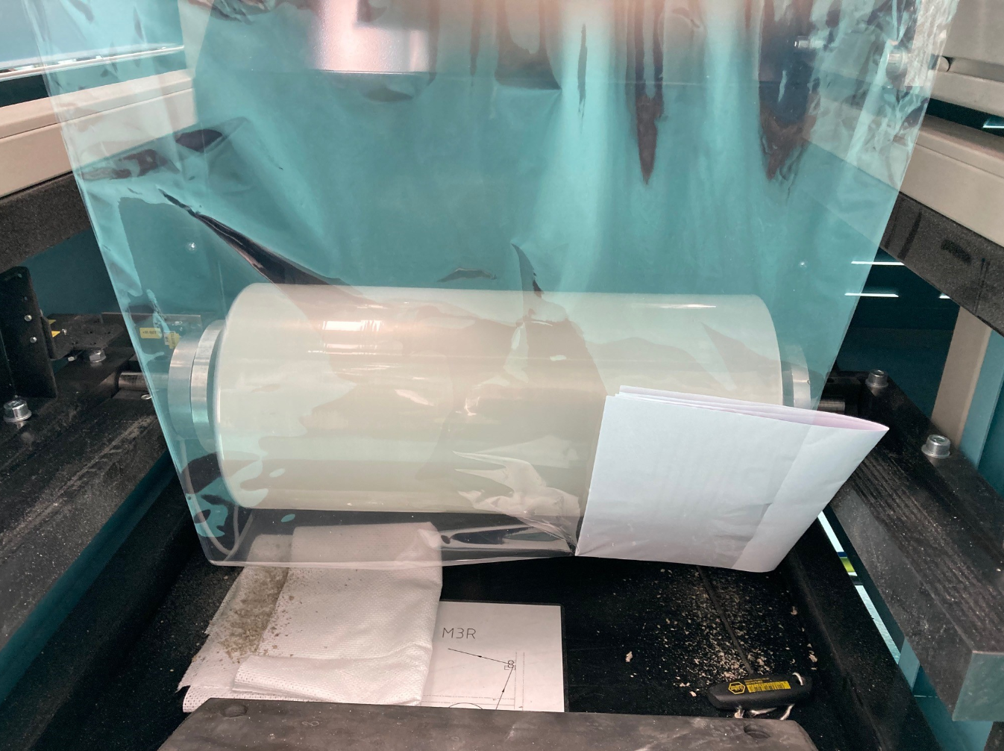
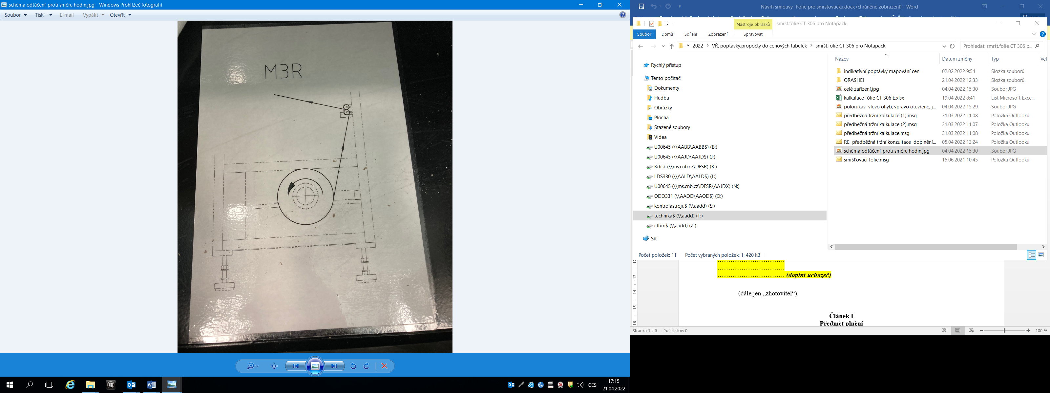

Uzavřená část polorukávu fólie po nasazení do balícího Schéma otáčení návinu v zařízení
zařízení NotaPack – vlevo, otevřená část polorukávu NotaPack
– vpravo (ilustračně vložený papír)

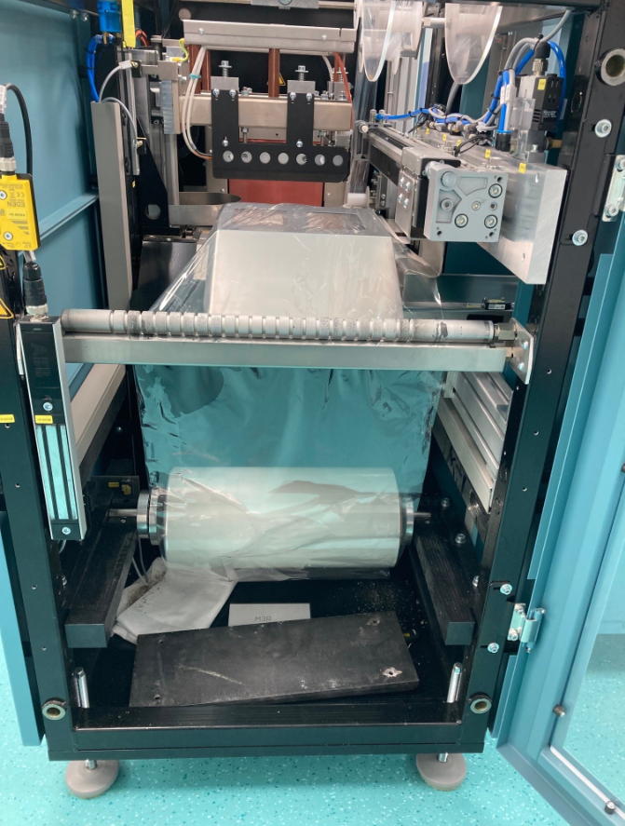

Balící zařízení s nasazeným návinem fólie CT 306E - ilustračně

